留言版子系統 (Message Board Subsystem, MBS)

此子系統主要是管理留言版的相關資料，包括新增、修改、刪除、查詢留言資料，子系統會根據當前的會員權限顯示符合權限的操作選項，例如一般留言或者給老師的留言、系級不公開留言版、管理員封鎖會員留言資格、管理員將留言置頂。

**Section 2 System/Software Architecture**

2.? Decomposition of MBS Functional Requirement to Components and Interface

2.?.1 Functional Requirement

以下列出了(MBS Message Board Subsystem)所有的 Functional Requirement，其中MBS包含了封鎖會員、留言(非)公開留言新增、(非)公開留言修改、(非)公開留言刪除和留言置頂八個模組。MBS的Functional Requirement如下所述：

2.?.1.1 封鎖會員留言模組

|  |  |  |
| --- | --- | --- |
| 需求編號 | 優先順序 | 需求描述 |
| MBS-F-001 | 1 | 管理員將欲封鎖之會員的黑名單欄位設為1。 |
| MBS-F-002 | 1 | 設定完成後會顯示是否設定成功，並返回設定頁面。 |

2.?.1.2 (非)公開留言新增模組

|  |  |  |
| --- | --- | --- |
| 需求編號 | 優先順序 | 需求描述 |
| MBS-F-003 | 1 | 判斷此會員的黑名單欄位若為0，才可進行留言 |
| MBS-F-004 | 1 | 依照此會員的權限顯示能選取之留言版，使用者進入欲留言之留言版。 |
| MBS-F-005 | 1 | 使用者輸入欲新增的留言。 |
| MBS-F-006 | 1 | 可輸入的資料項目有留言內容、留言對象(分為一般留言或是給老師)，並會列出留言編號與留言時間。 |
| MBS-F-007 | 1 | 使用者填寫完後，系統會依照對應的項目，將其新增至資料庫中。 |
| MBS-F-008 | 1 | 新增完後會顯示是否新增成功，並返回留言版。 |

2.?.1.3 (非)公開留言修改模組

|  |  |  |
| --- | --- | --- |
| 需求編號 | 優先順序 | 需求描述 |
| MBS-F-009 | 1 | 使用者修改自己的留言，直接進入修改頁面。 |
| MBS-F-010 | 1 | 系統會到資料庫的留言表格搜尋符合條件的項目，並將其資料表格列出，使用者能修改所有資料，能修改的項目有留言內容、留言對象，而留言編號不會做修改，且留言時間會更新。 |
| MBS-F-011 | 1 | 修改完後，系統會依照對應的項目，將資料庫中的資料進行修改。 |
| MBS-F-012 | 1 | 修改完後會顯示是否修改成功，並返回留言版。 |

2.?.1.4 (非)留言刪除模組

|  |  |  |
| --- | --- | --- |
| 需求編號 | 優先順序 | 需求描述 |
| MBS-F-013 | 1 | 使用者點下欲刪除的留言。 |
| MBS-F-014 | 1 | 系統會到資料庫的留言表格搜尋符合條件的項目，並將其資料表格列出，若確定是該則留言，則按下刪除鍵即可刪除。 |
| MBS-F-015 | 1 | 刪除完後會顯示是否刪除成功，並返回留言版。 |

2.?.1.8 留言置頂模組

|  |  |  |
| --- | --- | --- |
| 需求編號 | 優先順序 | 需求描述 |
| MBS-F-016 | 1 | 管理員選取欲置頂的留言。 |
| MBS-F-017 | 1 | 系統會到資料庫將表格為news的is_top欄位設為1。 |
| MBS-F-018 | 1 | 設定完後會顯示是否置頂成功，並返回留言版。 |

2.?.2 MBS Context Diagram and Interface

2.?.2.1 系統架構圖

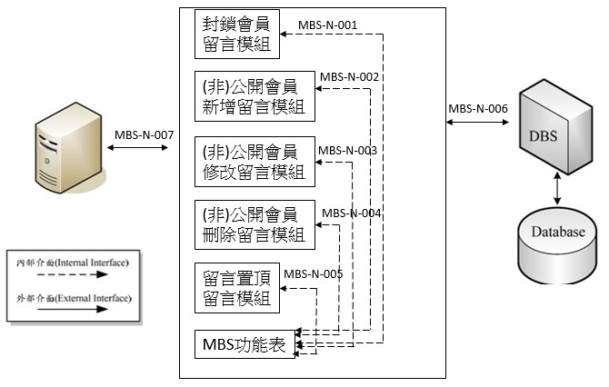

2.?.2.2 Interface Requirements

|  |  |  |
| --- | --- | --- |
| 需求編號 | 優先順序 | 需求描述 |
| MBS-N-001 | 1 | 使用功能表驅動「封鎖留言」作業。 |
| MBS-N-002 | 1 | 使用功能表驅動「(非)公開會員新增」作業。 |
| MBS-N-003 | 1 | 使用功能表驅動「(非)公開會員修改」作業。 |
| MBS-N-004 | 1 | 使用功能表驅動「(非)公開會員刪除」作業。 |
| MBS-N-005 | 1 | 使用功能表驅動「留言置頂」作業。 |
| MBS-N-006 | 1 | 資料庫存取部份使用 DBS 所提供的功能。 |
| MBS-N-007 | 1 | 使用者透過網頁瀏覽器進入 MBS 子系統。 |

**Section 3 Detailed of Subsystem and Interface Description**

**3.?** Message Board Subsystem

1. 本子系統主要提供會員可新增，刪除，且修改留言；可依據會員之喜好分為

一般留言及給老師的留言；並可依照各系級額外設立留言版，同系級之會員才能加入對應的系級留言版。所有網頁都是使用 PHP 語法，並且搭配 CSS 和 JavaScript， 使用者必須透過瀏覽器進入子系統執行各項操作。

3.?.1 Detailed Subsystem

我們使用 UML Diagram 和 Use case 來描述其中的細部設計。

3.4.1.1 Use Cases Analysis

在這小節中我們將以 Use case 來描述此子系統中，各個元件的使用流程和反應。

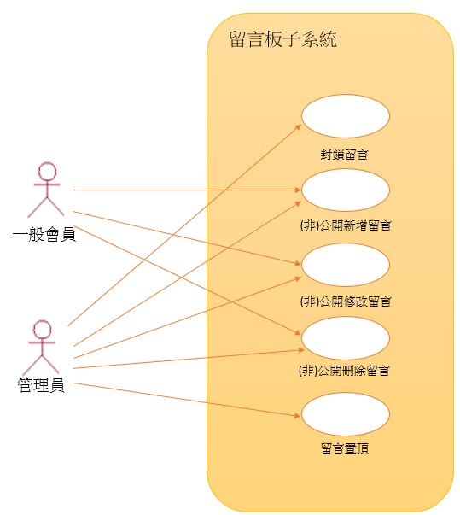

|  |  |
| --- | --- |
| **No** | UC |
| **Use Case** | 封鎖留言 |
| **Summary** | 管理員於設定中點選＂封鎖留言資格＂ |
| **Actors** | 管理員 |
| **Preconditions** | 使用者必須正常登入本系統，而且必須具備管理員身分。 |
| **Description** | 1. 管理員找到欲封鎖之使用者。 2. 將其於資料庫中之黑名單欄位改為1。 |
| **Alternative** | 其封鎖的只有留言資格，此使用者於其他子系統中之資格依舊。 |
| **Postconditions** | 顯示封鎖結果，並且執行＂返回設定首頁＂的動作。 |

|  |  |
| --- | --- |
| **No** | UC |
| **Use Case** | (非)公開新增留言 |
| **Summary** | 使用者點選＂新增留言＂ |
| **Actors** | 使用者 |
| **Preconditions** | 使用者必須正常登入本系統。 |
| **Description** | 1. 系統會顯示出此使用者的權限能造訪之留言版，使用者點選欲要留言之留言版。 2. 若此使用者之黑名單欄位為0才可進行新增。 3. 若於公開留言版中，可選擇此留言為一般留言或是給老師的留言。 4. 可輸入的資料項目應包括留言內容及留言對象。 5. 系統會一併加上此使用者之名稱以及留言時間。 |
| **Alternative** | 無 |
| **Postconditions** | 顯示新增結果，並且執行＂返回留言版首頁＂的動作。 |

|  |  |
| --- | --- |
| **No** | UC |
| **Use Case** | (非)公開修改留言 |
| **Summary** | 使用者點選＂修改留言＂ |
| **Actors** | 使用者 |
| **Preconditions** | 使用者必須正常登入本系統。 |
| **Description** | 1. 使用者只能修改自己的留言。 2. 可修改的資料項目為留言內容及留言對象。 3. 系統會一併修改留言時間。 |
| **Alternative** | 無 |
| **Postconditions** | 顯示修改結果，並且執行＂返回留言版首頁＂的動作。 |

|  |  |
| --- | --- |
| **No** | UC |
| **Use Case** | (非)公開刪除留言 |
| **Summary** | 使用者點選＂刪除留言＂ |
| **Actors** | 使用者 |
| **Preconditions** | 使用者必須正常登入本系統。 |
| **Description** | 1. 使用者只能刪除自己的留言。 2. 管理員能刪除不當留言。 |
| **Alternative** | 無 |
| **Postconditions** | 顯示刪除結果，並且執行＂返回留言版首頁＂的動作。 |

|  |  |
| --- | --- |
| **No** | UC |
| **Use Case** | 留言置頂 |
| **Summary** | 管理員點選＂留言置頂＂ |
| **Actors** | 管理員 |
| **Preconditions** | 使用者必須正常登入本系統，而且必須具備管理員身分。 |
| **Description** | 1. 管理員將欲置頂之留言進行設定。 2. 系統會到資料庫將表格為news的is_top欄位設為1。 |
| **Alternative** | 無 |
| **Postconditions** | 顯示置頂結果，並且執行＂返回留言版首頁＂的動作。 |

3.?.1.2 User Interfaces Analysis

(1) 活動子系統首頁

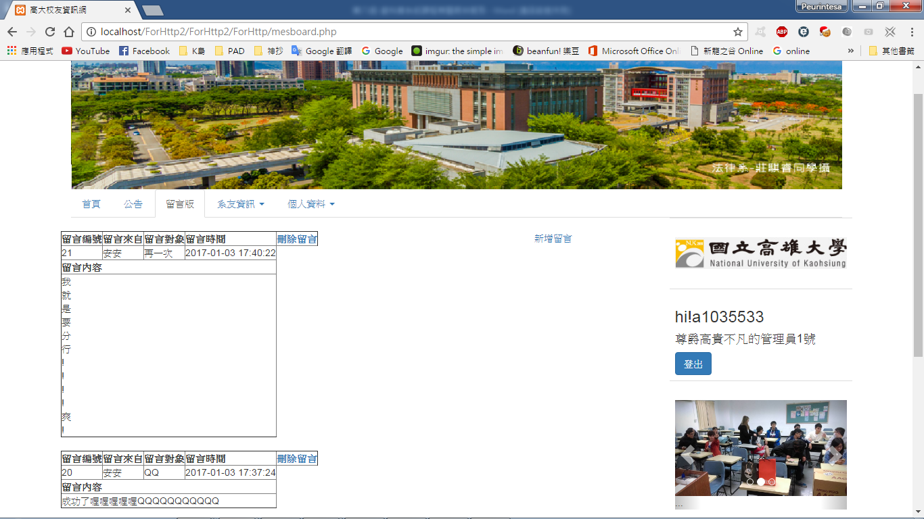

本網頁提供使用者選擇要執行何種活動操作，系統只會顯示符合權限的操作選項。

(2) 輸入留言內容與決定是否公開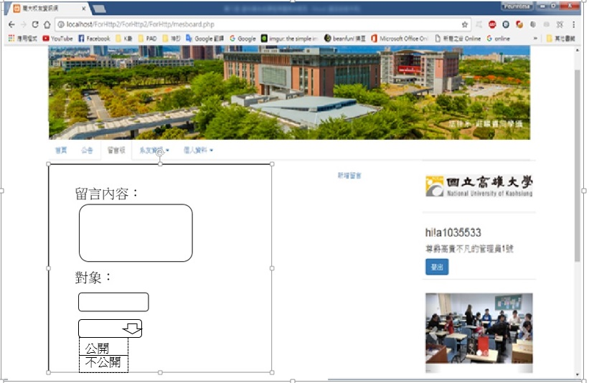

本網頁可讓使用者決定給老師的是否公開。

(3) 顯示新增留言結果

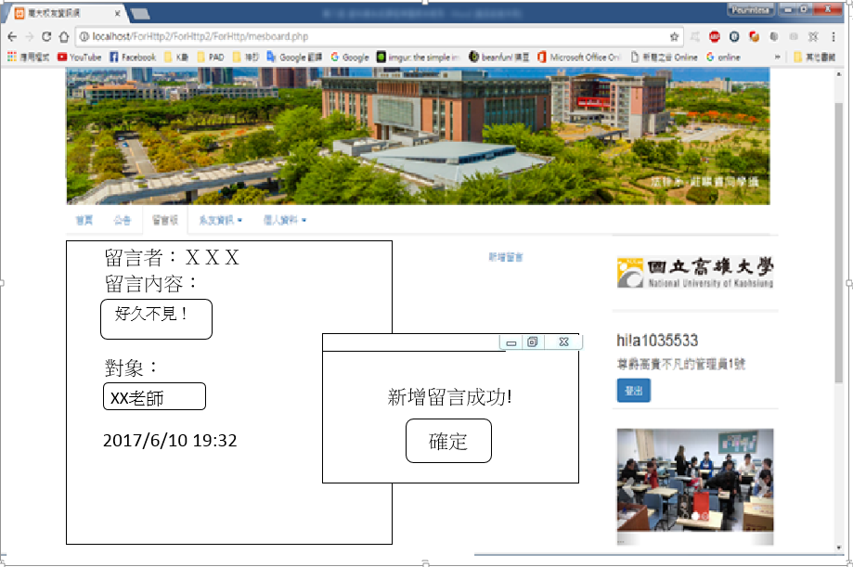

(4) 修改留言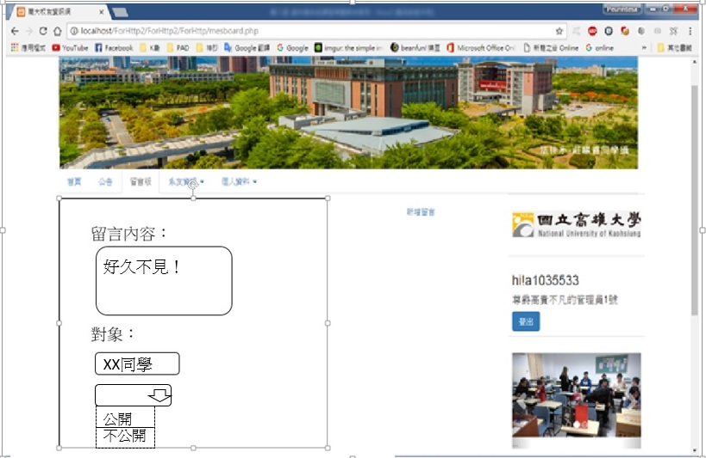

使用者可進入修改留言的頁面。

(5) 修改成功

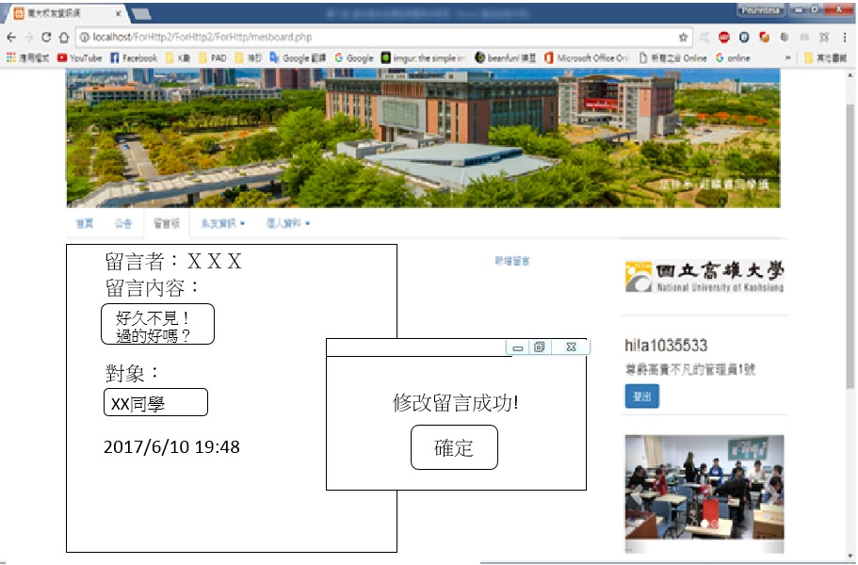

完成修改後的頁面。

(6) 刪除留言

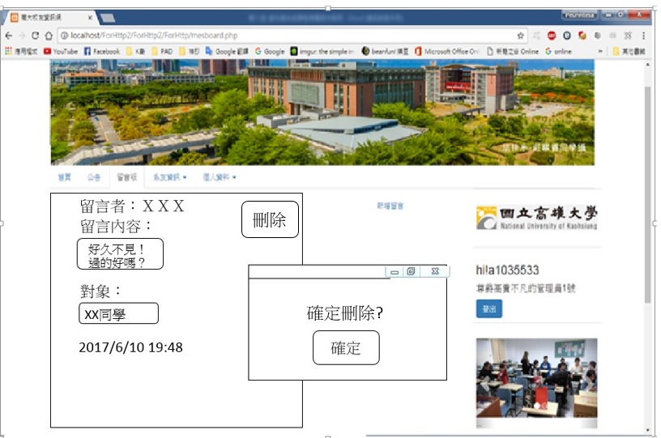

按下刪除後，系統會詢問是否真的要刪除。

(7) 確定刪除

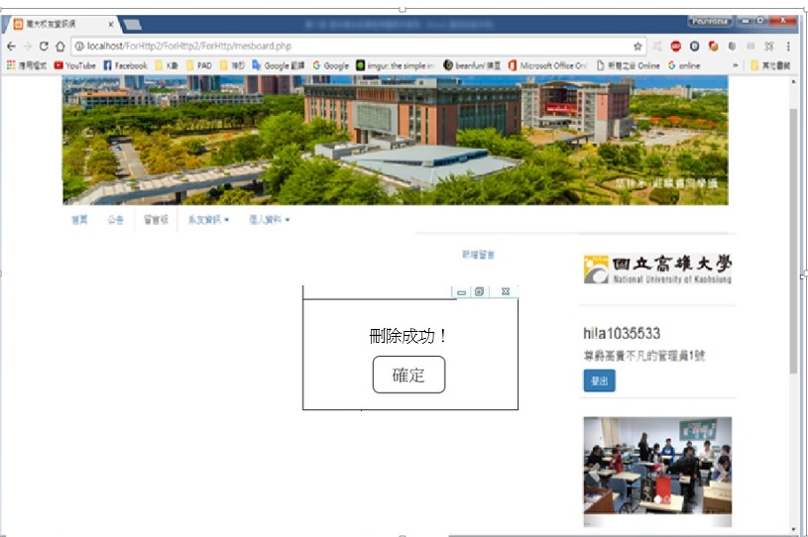

留言成功刪除後便消失，並且跳回留言版。

(8) 封鎖留言資格

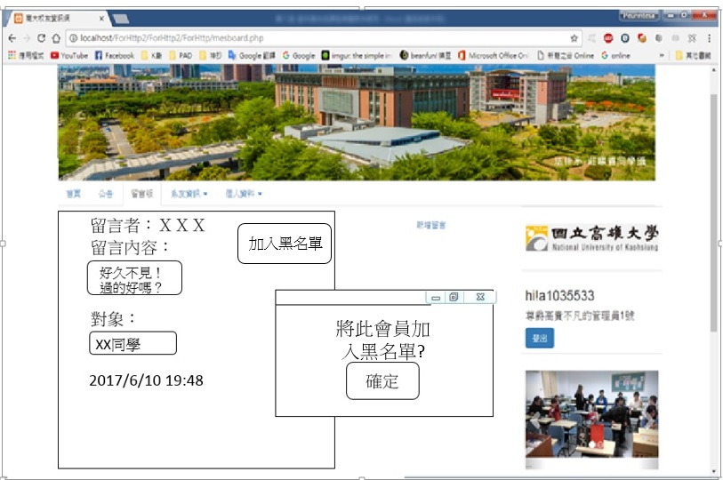

按下加入黑名單的按鈕後，系統會詢問是否將此使用者家為黑名單

(9) 封鎖會員資格成功

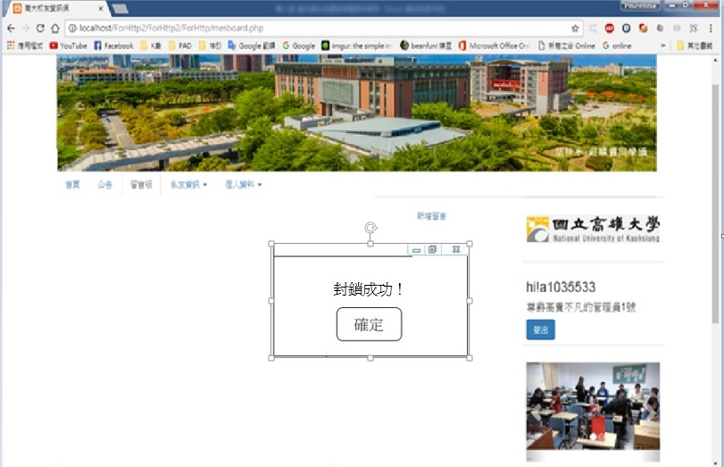

封鎖成功後，會跳出框格告知，並且回到留言版。

(10) 將留言設為置頂

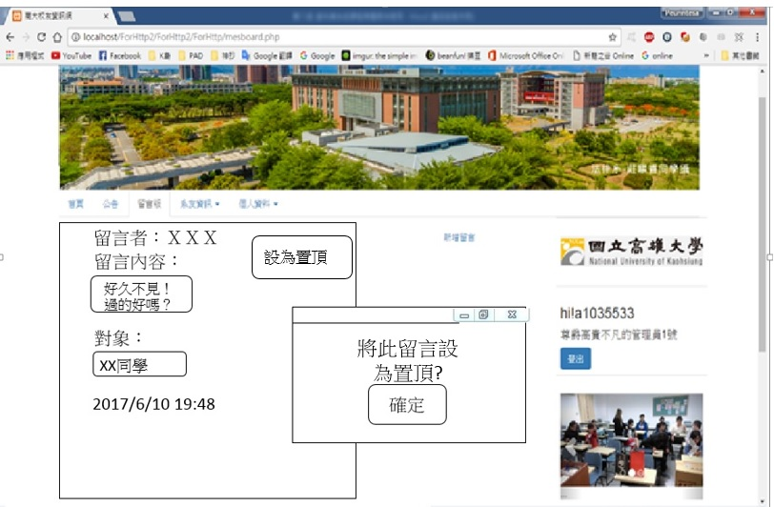

按下置頂鈕後，系統會詢問是否將此留言設為置頂。

(11) 置頂成功

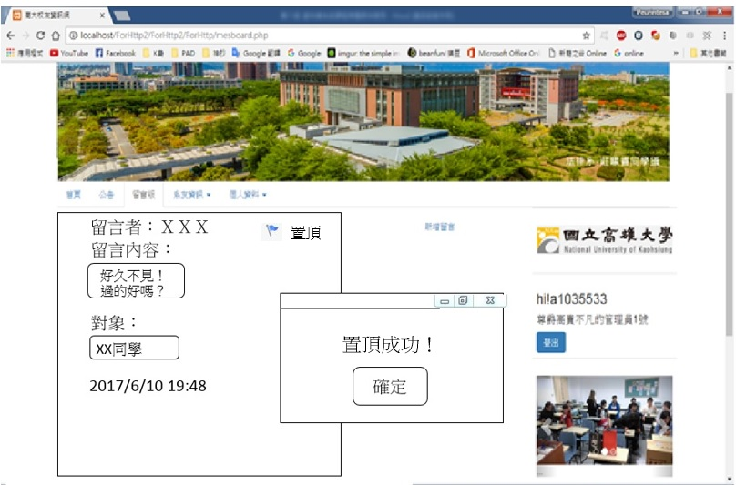

置頂成功後，此留言移至最頂端，並跳回頁面。

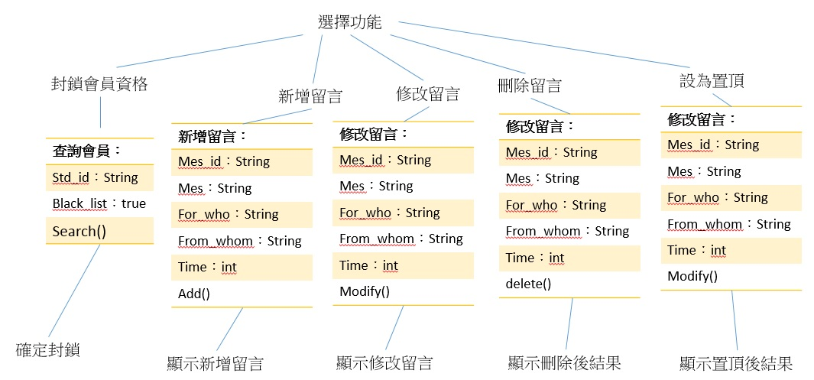3.?.1.3 Static Model

接著我們將用表格描述 Class diagram 中的物件，以幫助設計者瞭解與使用物件， 以下用 Table 3.? 來說明：

|  |  |
| --- | --- |
| Class No | C0 |
| Class Name | 封鎖留言資格功能 |
| Description | 管理員將Black_list的選項改為true |
| Specialization from | 無 |
| Use | 使得會員無權限新增留言 |
| Used | 無 |
| Related subsystems | 會員管理子系統 |

|  |  |
| --- | --- |
| Class No | C0 |
| Class Name | 新增留言功能 |
| Description | 接受使用者輸入之留言內容與留言對象，並且能選擇對老師是否公開 |
| Specialization from | 無 |
| Use | 輸入留言內容，輸入留言對象，選擇有無公開 |
| Used | 無 |
| Related subsystems | 無 |

|  |  |
| --- | --- |
| Class No | C0 |
| Class Name | 修改留言功能 |
| Description | 接受使用者更改自己已留言之內容 |
| Specialization from | 無 |
| Use | 顯示已留言之內容 |
| Used | 無 |
| Related subsystems | 無 |

|  |  |
| --- | --- |
| Class No | C0 |
| Class Name | 刪除留言功能 |
| Description | 將自己的已在留言版上之留言刪除 |
| Specialization from | 無 |
| Use | 顯示刪除後之留言版 |
| Used | 無 |
| Related subsystems | 無 |

|  |  |
| --- | --- |
| Class No | C0 |
| Class Name | 設為置頂功能 |
| Description | 將某個存在留言版上的留言設為置頂 |
| Specialization from | 無 |
| Use | 顯示此留言被移至頂端 |
| Used | 無 |
| Related subsystems | 無 |

3.?.1.4 Dynamic Model

A. 封鎖會員資格

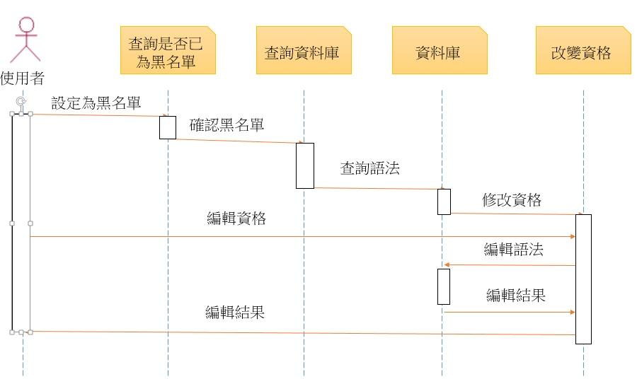

B. 新增留言資料

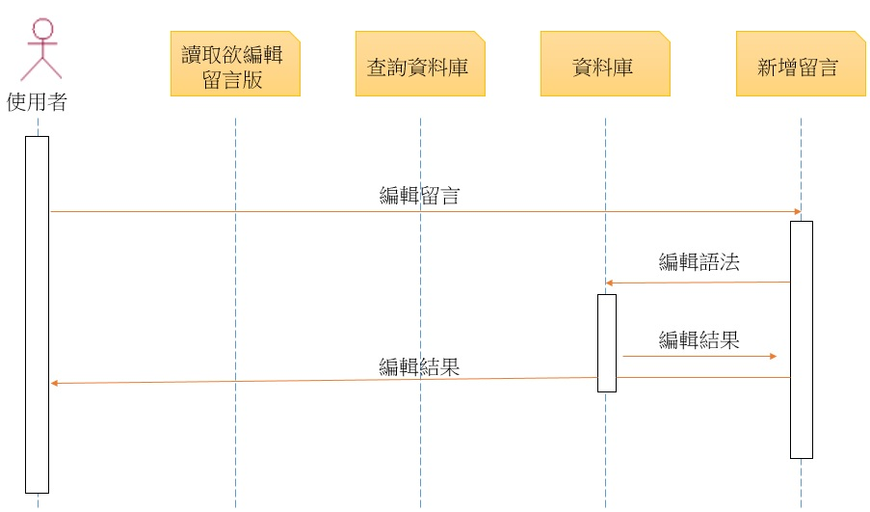

C.修改留言資料

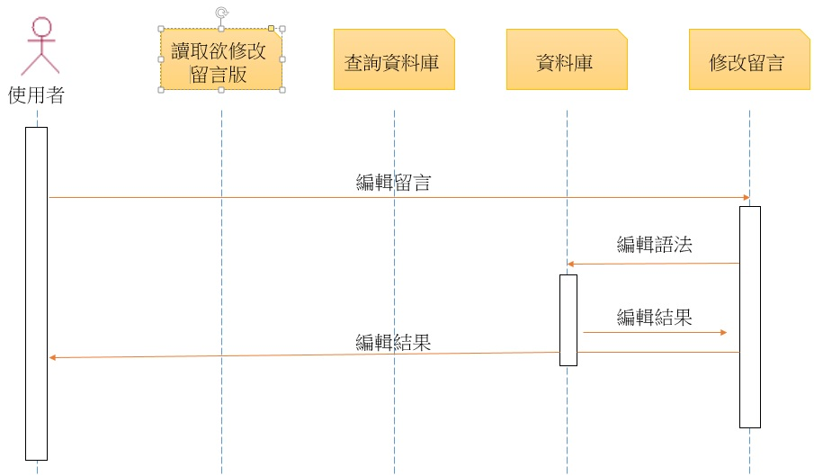

D.刪除留言資料

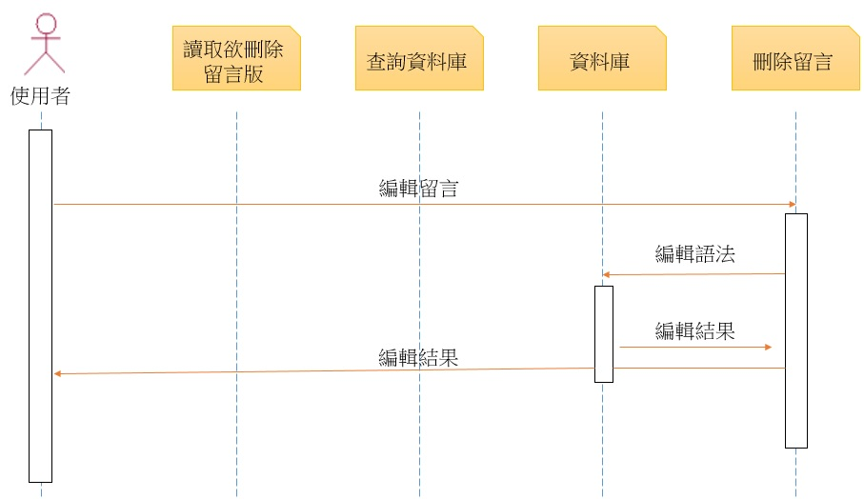

E.置頂留言

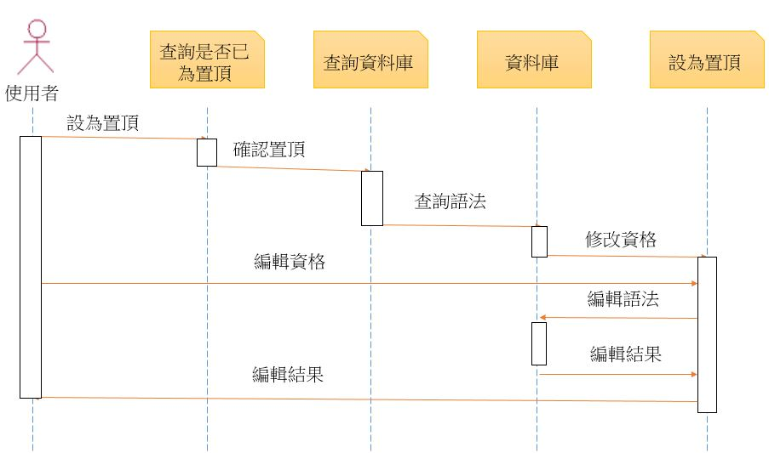

3.?.2 Subsystem Internal/External Interface Requirement and Design

3.?.2.1 Internal Interface Requirements

|  |  |  |
| --- | --- | --- |
| 需求編號 | 優先順序 | 需求描述 |
| MBS-N-001 | 1 | 使用功能表驅動「封鎖資格」作業。 |
| MBS-N-002 | 1 | 使用功能表驅動「新增留言」作業。 |
| MBS-N-003 | 1 | 使用功能表驅動「修改留言」作業。 |
| MBS-N-004 | 1 | 使用功能表驅動「刪除留言」作業。 |
| MBS-N-005 | 1 | 使用功能表驅動「設為置頂」作業。 |

3.?.2.2 External Interface Requirements

|  |  |  |
| --- | --- | --- |
| 需求編號 | 優先順序 | 需求描述 |
| MBS-N-006 | 1 | 資料庫存取部份使用 DBS 所提供的功能。 |
| MBS-N-007 | 1 | 使用者透過網頁瀏覽器進入 MBS 子系統。 |